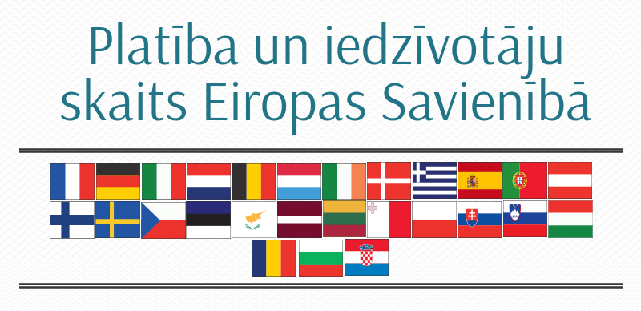
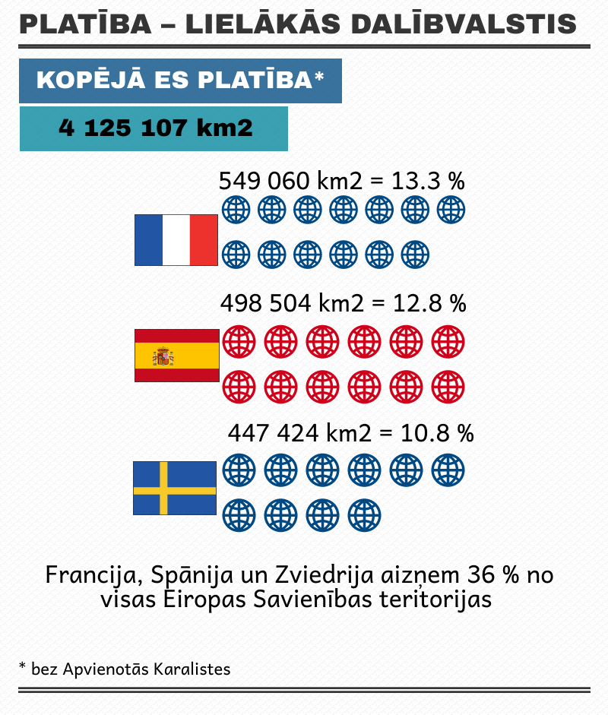 | Eiropas Savienības platība aptver vairāk nekā 4,1 miljonus km², un līdz ar to pasaules kartē Eiropas Savienība aizņem salīdzinoši nelielu daļu, taču Eiropas Savienība (aiz Ķīnas un Indijas) ir pasaules trešā lielākā teritorija iedzīvotāju skaita ziņā.  Francijas, Spānijas un Zviedrijas platība aizņem 35 % no visas Eiropas Savienības teritorijas. Vislielākā Eiropas Savienības valsts pēc teritorijas ir Francija.
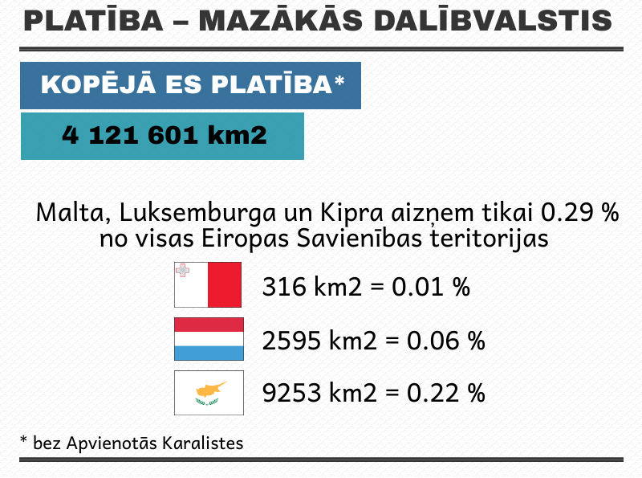 | Savukārt Eiropas Savienības vismazākā valsts ir Malta, kas aizņem tikai 0,01 % no Eiropas Savienības platības.  Avots: Eurostat datubāze “Land cover overview by NUTS 2 regions”

Eiropas Savienības platība 2018.gadā
 | km2 | % no kopējās platības |  | km2 | % no kopējās platības
Francija | 549 060 | 13.31 | Īrija | 69 947 | 1.70
Spānija | 498 502 | 12.08 | Lietuva | 65 284 | 1.58
Zviedrija | 447 424 | 10.85 | Latvija | 64 586 | 1.57
Vācija | 357 569 | 8.67 | Horvātija | 56 594 | 1.37
Somija | 338 411 | 8.20 | Slovājika | 49 035 | 1.19
Polija | 311 929 | 7.56 | Igaunija | 45 336 | 1.10
Itālija | 302 073 | 7.32 | Dānija | 42 925 | 1.04
Rumānija | 238 398 | 5.78 | Nīdrlande | 37 377 | 0.91
Grieķija | 131 694 | 3.19 | Beļģija | 30 666 | 0.74
Bulgārija | 110 996 | 2.69 | Slovēnija | 20 273 | 0.49
Ungārija | 93 012 | 2.25 | Kipra | 9 253 | 0.22
Portugāle | 89 103 | 2.16 | Luksemburga | 2 595 | 0.06
Austrija | 83 878 | 2.03 | Malta | 316 | 0.01
Čehija | 78 871 | 1.91 | Kopā ES: | 4 125 107

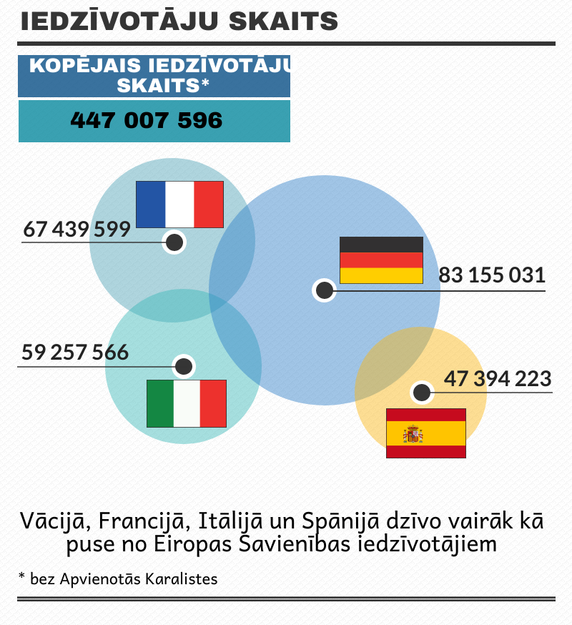 | Apskatot iedzīvotāju skaitu pa valstīm, jāsecina, ka četru lielāko dalībvalstu (Vācijas, Francijas, Itālijas un Spānijas) iedzīvotāji veido vairāk nekā pusi no Eiropas Savienības iedzīvotāju kopskaita (57%). Baltijas valstis iedzīvotāju skaita ziņā ir vienas no mazākajām ES valstīm. Vismazāks iedzīvotāju skaits ir vēl tikai Kiprā (0,89 milj.), Luksemburgā (0,63 milj.) un Maltā (0,51 milj.).  Avots: Eurostat datubāze “Population on 1 January by age and sex”

Iedzīvotāju skaits Eiropas Savienībā 2021.gada sākumā
 | Iedzīvotāju skaits | % no iedzīvotāju kopskaita |  | iedzīvotāju skaits | % no iedzīvotāju kopskaita
Vācija | 83 155 031 | 18.60 | Bulgārija | 6 916 548 | 1.55
Francija | 67 439 599 | 15.09 | Dānija | 5 840 045 | 1.31
Itālija | 59 257 566 | 13.26 | Somija | 5 533 793 | 1.24
Spānija | 47 394 223 | 10.60 | Slovākija | 5 459 781 | 1.22
Polija | 37 840 001 | 8.47 | Īrija | 5 006 907 | 1.12
Rumānija | 19 186 201 | 4.29 | Horvātija | 4 036 355 | 0.90
Nīderlande | 17 475 415 | 3.91 | Lietuva | 2 795 680 | 0.63
Beļģija | 11 566 041 | 2.59 | Slovēnija | 2 108 977 | 0.47
Čehija | 10 701 777 | 2.39 | Latvija | 1 893 223 | 0.42
Grieķija | 10 682 547 | 2.39 | Igaunija | 1 330 068 | 0.30
Zviedrija | 10 379 295 | 2.32 | Kipra | 896 005 | 0.20
Portugāle | 10 298 252 | 2.30 | Luksemburga | 634 730 | 0.14
Ungārija | 9 730 772 | 2.18 | Malta | 516 100 | 0.12
Austrija | 8 932 664 | 2.00 | Kopā ES: | 447 007 596

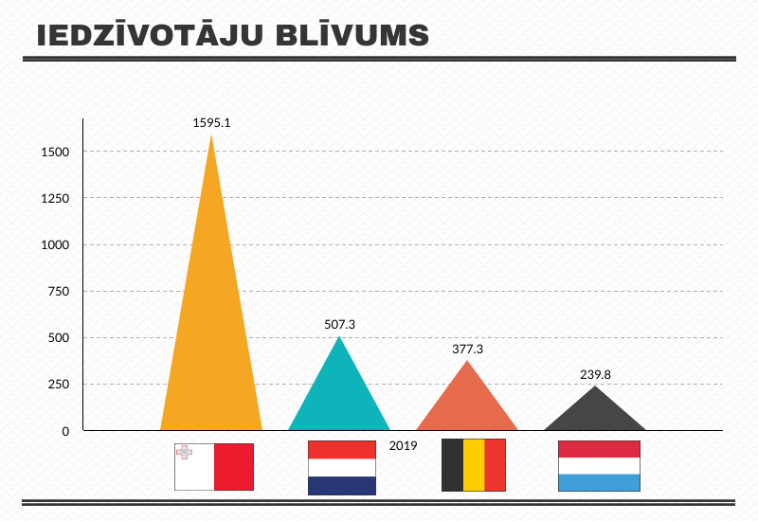 | Eiropas Savienība nav vienmērīgi apdzīvota teritorija. Vidējais iedzīvotāju blīvums pēc 2019. gada datiem bija 109 iedzīvotāju uz vienu kvadrātkilometru. No Eiropas Savienības valstīm vislielākais iedzīvotāju skaits uz 1 km² ir Maltā – 1 595, tai seko Nīderlande ar 507 un Beļģija ar 377 iedzīvotājiem uz 1 km². Latvija ir viena no mazāk blīvi apdzīvotajām Eiropas valstīm – 30 iedzīvotāji uz 1 km², no dalībvalstīm vēl mazāk iedzīvotāju uz 1 km² bija tikai Zviedrijā – 25 un Somijā – 18.  Avots: Eurostat datubāze “Population density by NUTS 3 region”

Iedzīvotāju blīvums Eiropas Savienībā 2019.gadā
Malta | 1 595.1 | Slovēnija | 103.7
Nīderlande | 507.3 | Kipra | 95.7
Beļģija | 377.3 | Spānija | 93.8
Luksemburga | 239.8 | Rumānija | 82.7
Vācija | 235.2 | Grieķija | 82.4
Itālija | 201.5 | Horvātija | 72.8
Dānija | 138.5 | Īrija | 71.9
Čehija | 138.2 | Bulgārija | 63.4
Polija | 123.6 | Lietuva | 44.6
Portugāle | 113.0 | Igaunija | 30.5
Slovākija | 112.0 | Latvija | 30.2
Austrija | 107.6 | Zviedrija | 25.2
Ungārija | 107.1 | Somija | 18.2
Francija | 106.1 | ES 27 valstis | 109.0

